**Папко Марфуля Атрахимова (Popkowa Marfula)**

8 июля 1785 г – крещение дочери Марфули (РГИА 823-2-18, лист 229об, №16/1785-р (коп)).

**РГИА 823-2-18:** Лист 229об. **Метрическая запись №16/1785-р (коп).**

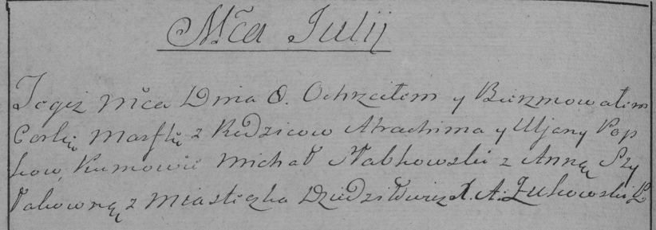

Дедиловичская Покровская церковь. 8 июля 1785 года. Метрическая запись о крещении.

Popkowna Marfula – дочь родителей с местечка Дедиловичи.

Popko Atrachim – отец.

Popkowa Uljana – мать.

Słabkowski Michał– кум.

Szyłakowna Anna- кума.

Żukowski A.– ксёндз.